3年生
ドラッグレター（２０２６年 １１月号）
脱水は夏だけじゃない！ 脱水を未然に防ぐには？

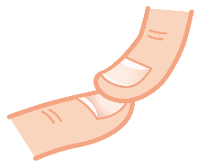

３秒以上で脱水の可能性あり！ 直ぐに水分をとって！
● 手の指の爪をしばらく押してから離す
→ 赤みが戻るのに３秒以上かかる
● 手の甲の皮ふをつまんで離す
→ つままれた形から元に戻るのに３秒以上かかる
脱水の簡単な
確認方法
“３秒チェック”

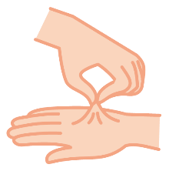

（図：大塚製薬HPより）

時々
“３秒チェック”
を行ったほうが
いいわね
～ 冬でも脱水は起こる ～
汗をかいた自覚がなくても、
→ 吐いた息や皮ふから、ゆっくり水分が失われていく。
→ ゆっくりなので、水分が失われたことに気づきにくい。
喉が渇いたと感じないこともある。
→ 水分をとることがおろそかになる。
→ いつの間にか脱水になっている･･･。

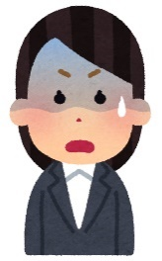

脱水を未然に防ぐために
（体重50 kgの人の場合）
● 普段（汗をかいた自覚がないとき）
食事以外に1日当たり1.２ L程度の水分を、何回かに分けてとりましょう。
入浴中や就寝中にも水分は失われます。入浴や就寝の前（または後）に
コップ1杯（約200 mL）程度の水分をとることをおすすめします。

● スポーツ時など（汗をたくさんかいたとき）
サラサラ汗の場合は水だけでもかまいません。しかしベタベタ汗をかいた後は、
塩分などを含むスポーツドリンク、または「水＋塩タブレット」（水100 mL
に対し、塩タブレット1～2粒）をとることをおすすめします。
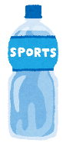
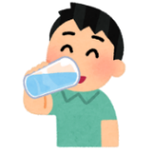

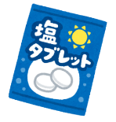
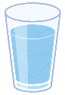
＋

参考：厚生労働省HP、大塚製薬HP、大塚製薬工場HP
健康やお薬などについて、気になることがある方は、相談薬局・出張相談会で薬剤師に気軽にお尋ねください。

作成・発行元

《 －出張相談会－ 保健室に学校薬剤師が来ます 》
ドラッグレターの内容、医薬品や健康、薬物乱用など
について、相談・聞きたいことがある人は保健室まで！
●月●日（●） ●時●分 ～ ●時●分

